SYTUACJA NA RYNKU PRACY W WOJEWÓDZTWIE LUBUSKIM
w październiku 2024 roku
Na koniec października 2024 roku w rejestrach bezrobotnych znajdowało się 15.342 osób, co oznacza spadek o 43 osoby w stosunku do poprzedniego miesiąca, oraz wzrost o 192 osoby w relacji do analogicznego miesiąca roku poprzedniego. Stopa bezrobocia w województwie lubuskim na koniec września wyniosła 4,3% (dla kraju 5,0%).
W omawianym miesiącu liczba bezrobotnych z prawem do zasiłku wyniosła 2.624 osoby, więcej o 69 osób w porównaniu do miesiąca poprzedniego oraz o 69 osób więcej w porównaniu z analogicznym miesiącem roku poprzedniego.
LICZBA BEZROBOTNYCH zarejestrowanych w powiatowych urzędach pracy województwa lubuskiego w okresie październik 2021 roku – październik 2024 roku
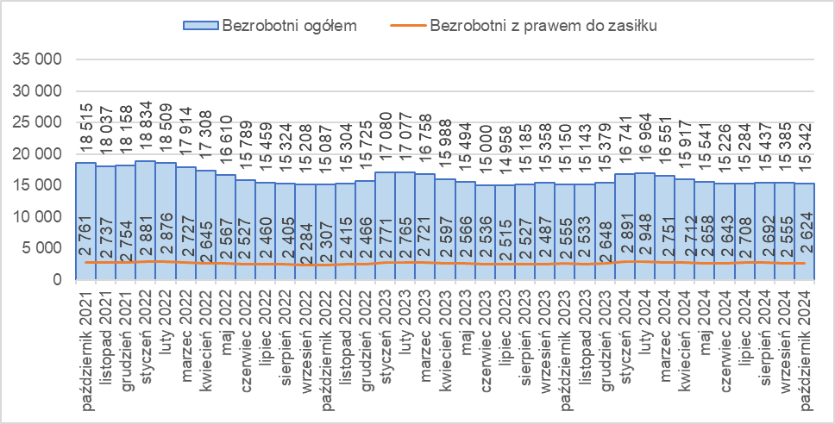
Źródło: opracowanie własne na podstawie danych PUP.
LICZBA BEZROBOTNYCH W POWIATACH województwa lubuskiego na koniec października 2024 roku, w relacji do analogicznego miesiąca roku poprzedniego
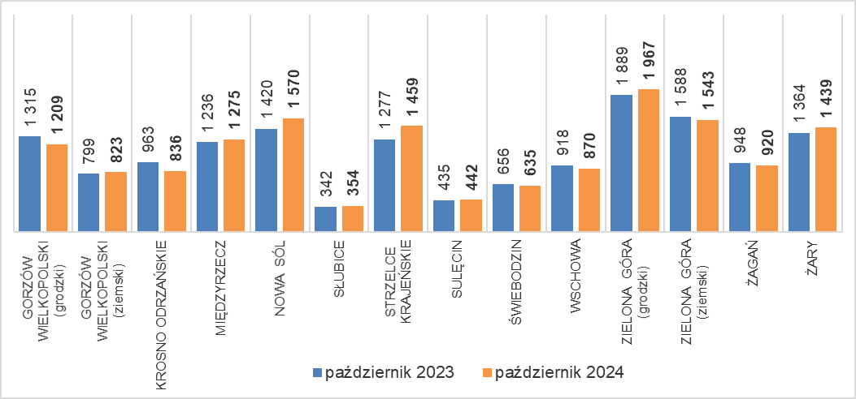
Źródło: opracowanie własne na podstawie danych PUP.
W porównaniu do analogicznego okresu roku poprzedniego w 6 powiatach odnotowano spadek liczby bezrobotnych (największy w powiecie krośnieńskim i gorzowskim grodzkim), w 8 wzrost (największy w powiecie strzelecko-drezdeneckim i nowosolskim).
Od kwietnia 2022 roku odnotowuje się wyraźne zmniejszenie liczby ofert pracy składanych przez pracodawców w powiatowych urzędach pracy. W październiku 2024 roku było ich łącznie 1.785, mniej o 166 niż w poprzednim miesiącu, oraz mniej o 586 w porównaniu z analogicznym miesiącem roku poprzedniego.
Liczba OFERT PRACY zgłoszonych do powiatowych urzędów pracy w okresie październik 2021 roku – październik 2024 roku
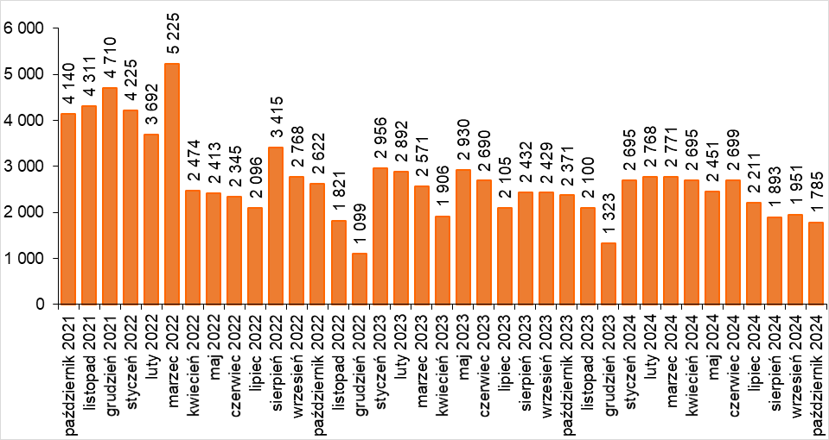
Źródło: opracowanie własne na podstawie danych PUP.
BEZROBOTNI W SZCZEGÓLNEJ SYTUACJI na rynku pracy w październiku 2024 roku, w relacji do analogicznego miesiąca roku poprzedniego
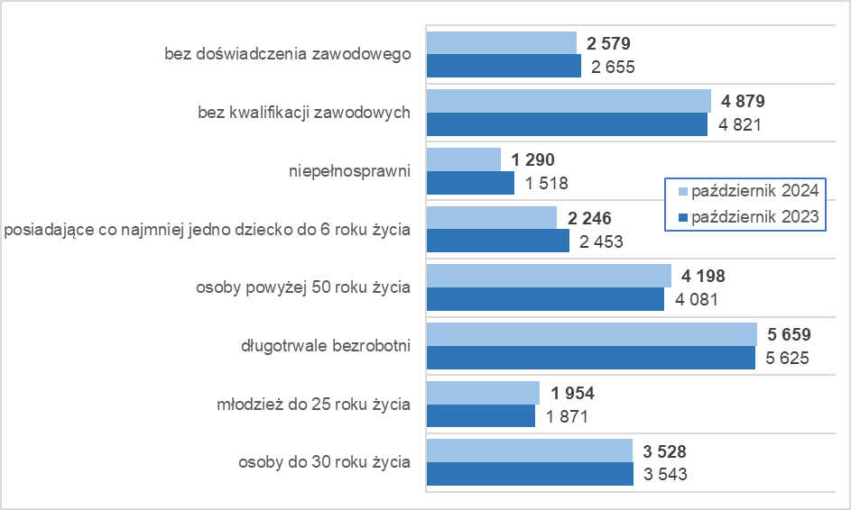
Źródło: opracowanie własne na podstawie danych PUP.
Na koniec października 2024 roku w rejestrach bezrobotnych było 5.659 długotrwale bezrobotnych (36,9% ogółu), 4.879 bez kwalifikacji zawodowych (31,8%), 4.198 osób powyżej 50 roku życia (27,4%), 3.528 osób do 30 roku życia (23,0%).

dane GUS - publikowane za dany miesiąc ok. 25 dnia kolejnego miesiąca

